Lesson 3 每周练习题
（2021.9.28周二） 姓名： 成绩：_______________
一．汉译英
1. 这个书包是谁的？（两种表达）
________________________________________________________
_____________________________________________
2.哪个是Tom的钢笔？
____________________________________________
3.坐下___________________
4.过来___________________
5.我们的老师___________________
6.他的帽子_____________________
7.那是他的。___________________________________
8.给你。_________________________
二．填写a /an
1.________eraser 2.________rubber 3.________cap 4._______book 5._______ pencil
6.________apple 7.________ orange 8._______cat 9._______schoolbag 10________dog
三．单项选择
（ ）1.This is a__________.
A.eraser B.pencil C.thank
（ ）2.Hi，________ Sue.
A.I B.I’m C.me
四，看图片，选出正确的选项
（ ）1.A.hat B.cap 
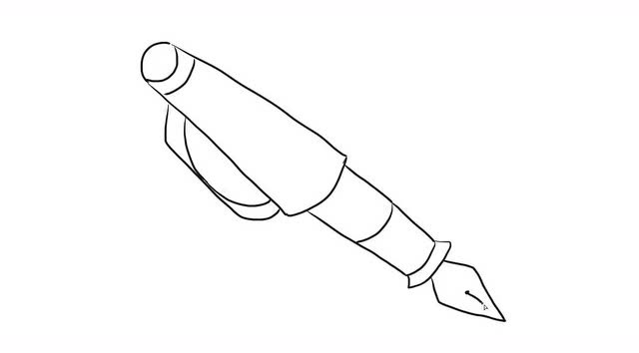
（ ）2.A.pen B. pencil

